Муниципальное бюджетное учреждение дополнительного образования
Дворец творчества детей и молодёжи
Отдел «Школа развития»
Центр раннего развития «Малышок»

Разработка конспекта экологического занятия
«Путешествие в лес»
Возраст обучающихся: 6-7 лет

Автор-составитель: педагог
дополнительного образования
первой квалификационной категории
Волобуева Валентина Ивановна

Оренбург, 2018 г.

Цель: закрепление пройденного материала
Задачи:
обучающие:
- дать детям первоначальное представление о взаимоотношении между растительным и животным миром;
- закреплять знания детей о растительном и животном мире;
- тренировать детей в отгадывании загадок;
- тренировать детей в составлении описательного рассказа о животных на английском языке из 5 -ти предложений;
- тренировать детей в умении отгадывать животное по первому звуку и называть его по-английски.
развивающие:
- развивать конструктивное мышление, творческое воображение, художественный вкус, память;
- учить самостоятельно делать выводы, анализировать;
- формировать культуру труда;
воспитательные:
- воспитывать бережное отношение к природе, умение замечать красоту окружающего мира.

Материал: видеопроектор, презентация, карточки с изображением деревьев, грибов, ягод; карты – схемы по теме «Животные», карточки для отгадывания животных.

Ход занятия.

Педагог: Дети, ответьте пожалуйста на вопрос, как вы думаете, что такое природа? (ответы детей)

Природа это все живое, что окружает нас. Это птицы, звери, насекомые, рыбы, цветы, деревья, кустарники, солнце, ветер, дождь, солнце. Послушайте, какое замечательное стихотворение написал А. Орлов.

«Живой букварь»
Нас в любое время года
Учит мудрости природа
Птицы учат пению,
Паучок терпению,
Пчелы в поле и саду,
Обучают нас труду.
Учит снег нас чистоте,
Учит солнце доброте,
У природы каждый день
Обучатся нужно.
Весь лесной народ
Учит крепкой дружбе.
Почаще ходите на полянку в лес.
Чтоб книг природы всем нам прочесть.

Педагог: Да, эта книга очень большая и богатая. Там есть солнце, воздух и вода.
Сегодня мы с вами отправимся в путешествие в мир природы.
Закройте глаза и представьте, что вы летите на воздушном шаре (музыка). Открывайте глаза, вот мы с вами и в лесу, но посмотрите внимательно, что-то случилось в этом лесу.

(слайд №1)

Педагог: Прислушайтесь, что вы, слышите? (ответы детей).
Да, действительно, кругом тишина. Оказывается, беда пришла в лес, погибли деревья, улетели птицы, ушли животные. Лес стал безжизненным.

Педагог: Ребята, а давайте поможем нашему лесу, вернем всех его обитателей.
А как вы думаете, что должно появиться первым в нашем лесу? (ответы детей). А почему вы так думаете?
Правильно, мы с вами должны вернуть в наш лес растения, потому что они являются укрытием, пищей для всех его жителей.
- Посмотрите, волшебный ветерок принёс к нам листочки и нам нужно угадать, с какого дерева они упали, и тогда, я думаю в лесу появятся деревья.

(игра «С какого дерева упали листья»)
( после игры в лесу появляются деревья - Слайд №2)

Педагог: Ну вот, в нашем лесу появились деревья, какой же свежий воздух. А почему? (ответы детей). Правильно, и дышать легче стало.
Ребята, а какие ещё зелёные насаждения можно встретить в лесном царстве. (ответы детей - кустарники, ягоды, грибы, цветы).
А чтобы вернуть их в наш лес, нужно выполнить следующее задание:
Вы должны разбиться на пары и каждая пара получит карточку со своим заданием:
- Грибы: вам нужно вспомнить названия всех грибов, но собрать в корзинку только съедобные (назвать);
- Цветы: вспомнить названия всех цветов, представленных на карточке, а затем назвать те цветы, которые растут в лесу;
- Ягоды: назвать все ягоды, представленные на карточке, а затем назвать те, которые можно встретить в лесу.
(дети выполняют задания в парах, затем представляют свои ответы)

( слайд №3,4,5 – появляются грибы, ягоды, цветы)

Педагог: Какие ребята, вы молодцы, наш лес стал красивым, появились грибы, ягоды, цветы. Мы с вами хорошо потрудились.
Самое время немного отдохнуть.

Физминутка.

На зарядку солнышко поднимает нас,
Поднимаем руки вверх по команде «Раз!»
А над нами весело шелестит листва,
Опускаем руки вниз по команде «Два!»
Руки подняли и покачали –
Это деревья в лесу.
Руки согнули, кисти, встряхнули –
Ветер сбивает росу.
В стороны руки. Плавно помашем-
Это к нам птицы летят.
Как они сядут, покажем-
Крылья мы сложим назад.

Педагог: Отдохнули, будем дальше помогать и возвращать в наш лес всех его обитателей. А каких животных мы можем встретить в лесу? (ответы детей).
- Чтобы вернуть животных в наш лес, вам нужно справится с таким заданием: вы должны по первым буквам угадать животное, которое зашифровано на карточке и назвать его по английски.
(дети называют: a wolf, a fox, an elk, a bear, a squirrel, a hair )

(выполнение задания слайд №6,7,8 – появляются животные)

Педагог: А теперь попробуем по карточке-схеме составить описательный рассказ о животном на английском языке
Образец высказывания: This is a bear.
The bear is big.
The is bear is brown.
The bear can climb.
The bear likes honey.

(дети описывают животных по-английски)
Ожил наш лес, вернулись в него зелёные насаждения, появились звери. Но пока неслышно весёлого пения птиц, не видно насекомых.
Вернуть наших птиц и насекомых нам помогут загадки, которые вы должны разгадать.

- Непоседа пестрая,
Птица длиннохвостая,
Птица говорливая,
Самая болтливая. (Сорока)
Слайд № 12
- Хоть я не молоток –
По дереву стучу:
В нем каждый уголок
Обследовать хочу.
Хожу я в шапке красной
И акробат прекрасный. (Дятел)
Слайд №13

- Она легка, красива, изящна, легкокрыла.
Сама похожа на цветок,
И любит пить цветочный сок. (бабочка)

Слайд №14

- У неё 4 крыла.
Тело тонкое, словно стрела.
И большие, большие глаза.
Называем её….(стрекоза)

Слайд №15

(слайд №9 - лес)

Педагог: Как весело стало в лесу. Послушайте, как поют птицы, посмотрите, как порхают бабочки с цветка на цветок, появились насекомые. Давайте ещё раз внимательно посмотрим на наш лес.

(Слайд № 10 - этажи леса)

Лес - это многоэтажный дом, где живут многие животные и растения. Они находят здесь корм и укрытие. Лесные соседи живут дружно, потому, что у каждого есть свой «этаж», своя лесная квартира.

Верхние этажи леса - это шатер из листвы и ветвей деревьев. Это 3 этаж лесного дома. Там живут красивые разные птицы.

Второй этаж называется подлеском, здесь растут кустарники, на них строят свои гнёзда птицы.
На этом этаже очень красиво. Здесь растут цветы, ягоды. Здесь можно встретить веселого ежа, трусливого зайку, хозяина леса медведя, хитрую плутовку лису.

На 1 этаже леса темно и сыро, здесь растут грибы, живут жуки дровосеки и трудолюбивые муравьи.

Человек!
Пощади зверей и птиц,
Деревья и цветы.
Ведь это все слова,
Что царь природы ты!
Пусть цветам и маленьким зверятам
Хорошо живется вместе с нами.
Дерево, трава и птица
Не всегда умеют защититься
Если будут уничтожены они,
На планете мы останемся одни.

Слайд № 11

Ребята, чтобы лес всегда радовал нас красотой, встречал ласково, дарил нам свои плоды, мы должны научиться беречь. А что для этого нужно делать? (не ломать ветки, не рвать цветы, не разрушать муравейники, не разорять гнезда птиц, не бросать мусор.). Правильно вы отвечали, только тогда наш лес будет красивым и щедрым с нами, давайте будем беречь его.
Ребята, вам понравилось наше занятие? А что больше всего понравилось? Какие задания были трудными? Лёгкими? Молодцы, ребята, вы настоящие знатоки природы. На этом наше занятие закончено, все вы дружно занимались, всем спасибо, до свидания!

Приложение

Назови цветы, которые растут в лесу.
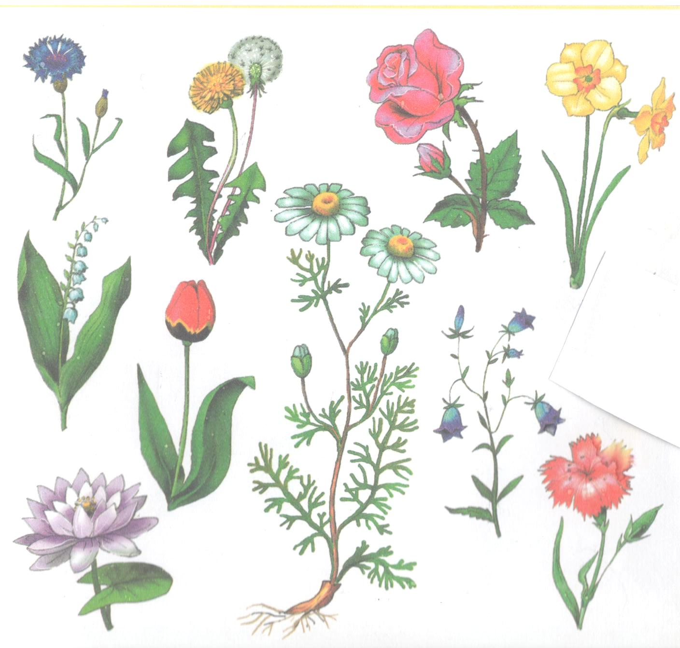

Вспомни название грибов, собери в корзинку только съедобные.

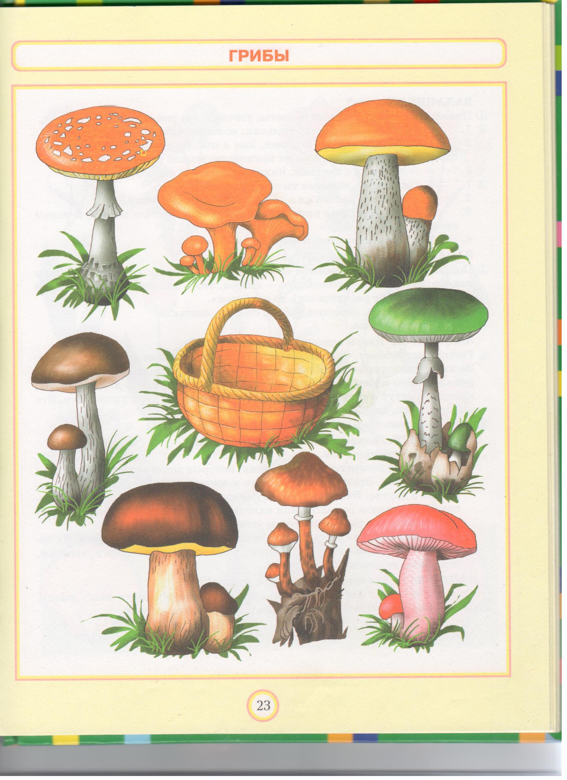

Назови все ягоды, представленные на карточке, а затем назвать те, которые можно встретить в лесу.

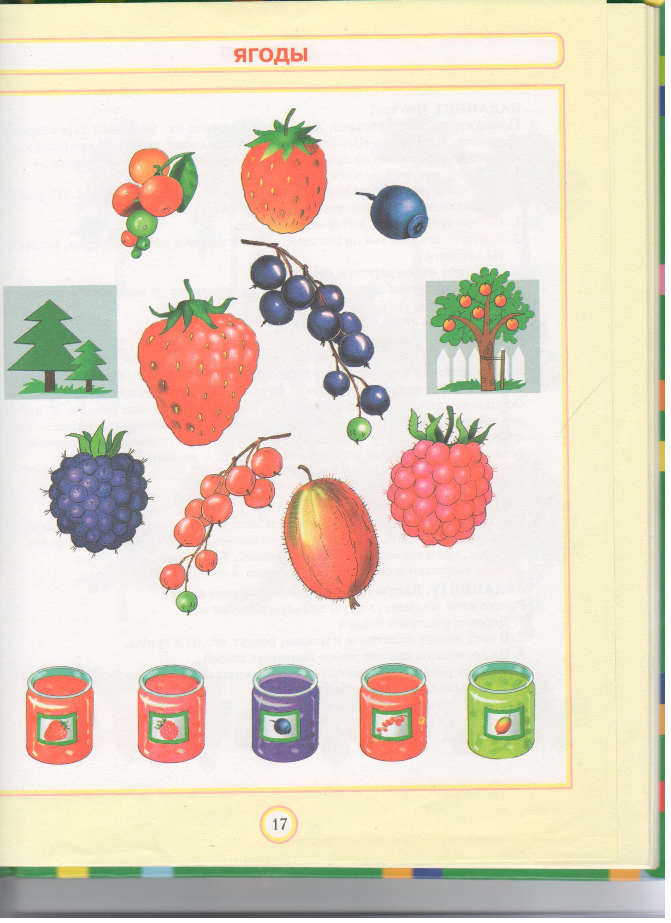

«Угадай животное по первому звуку»



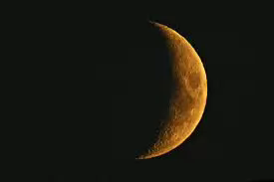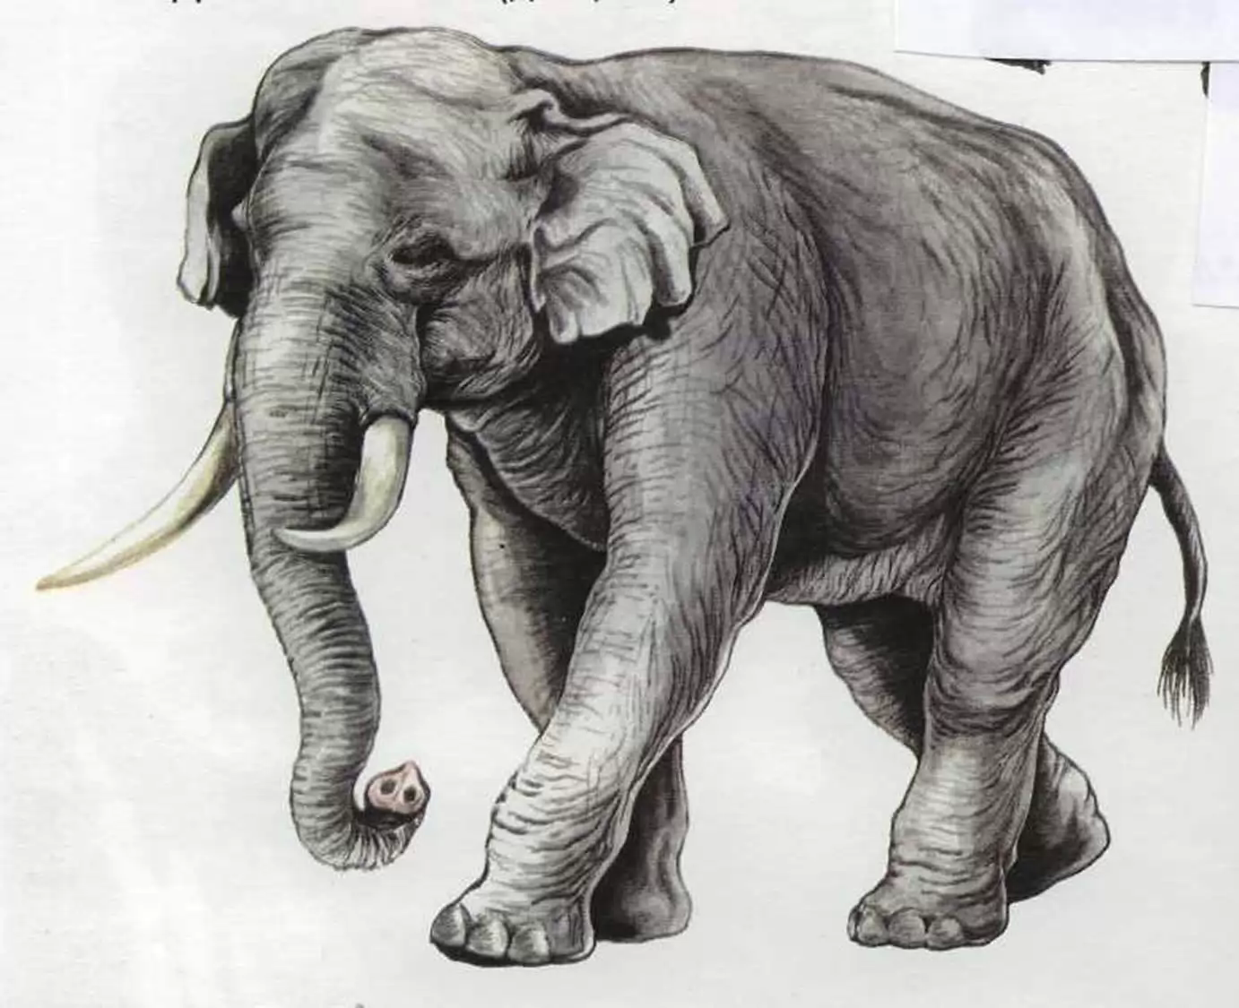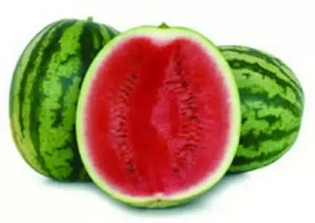

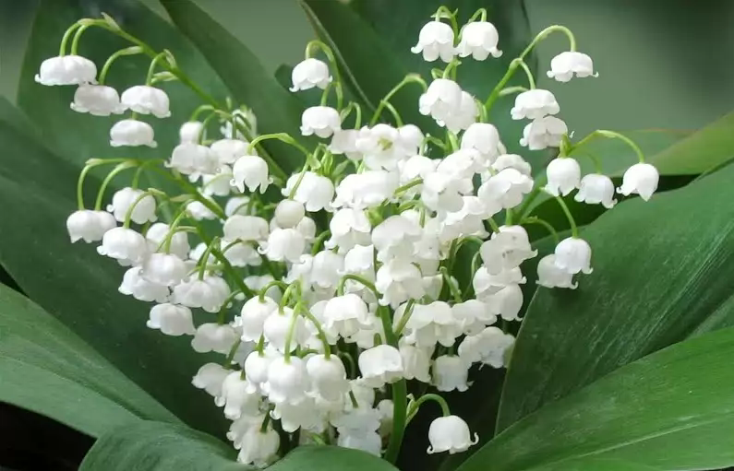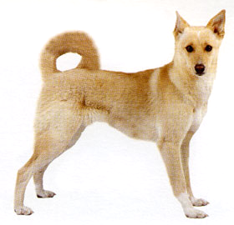

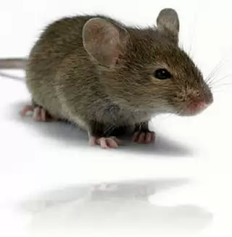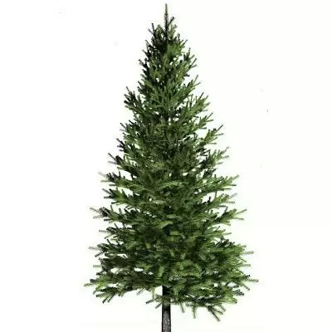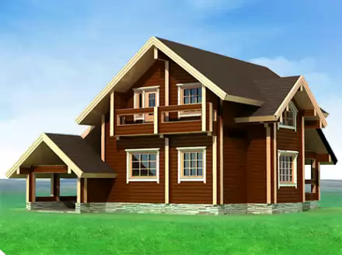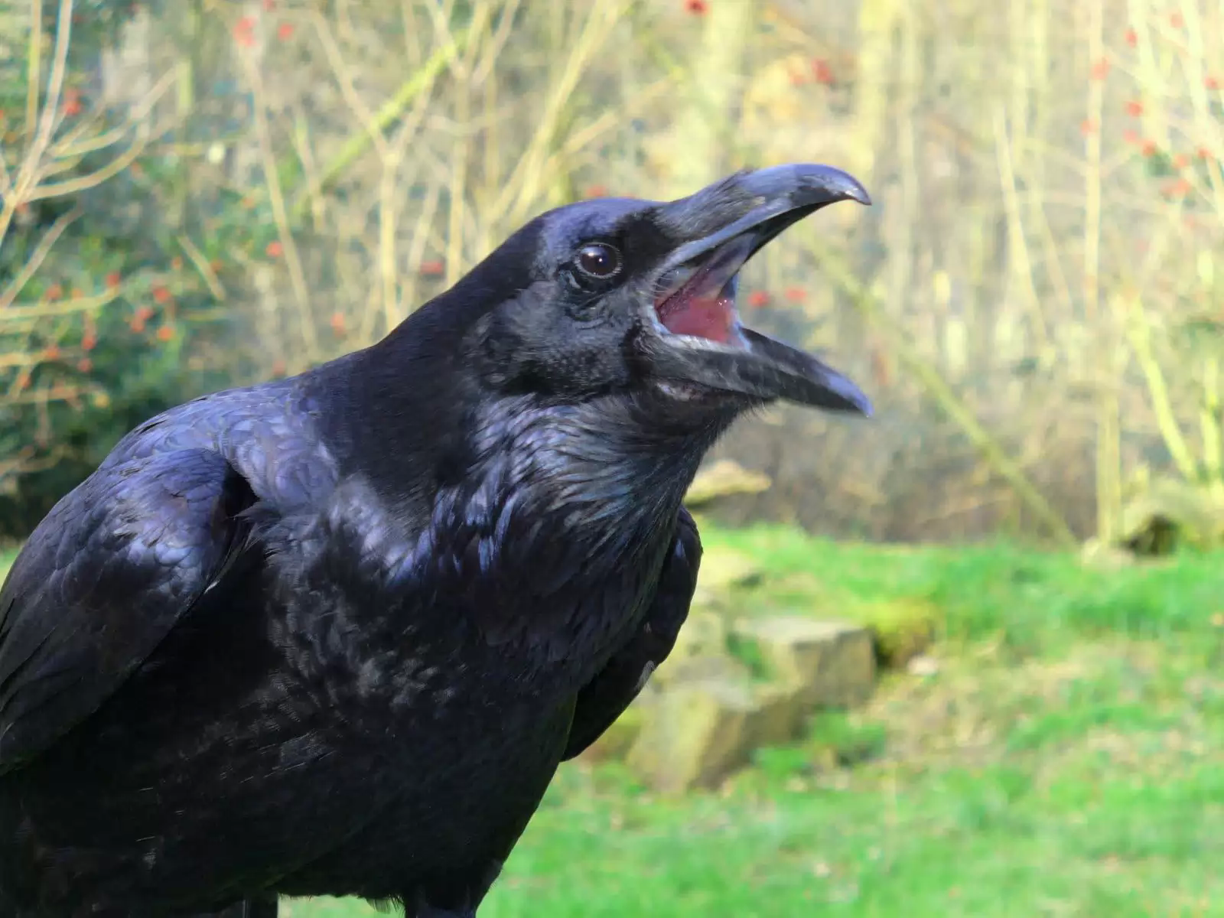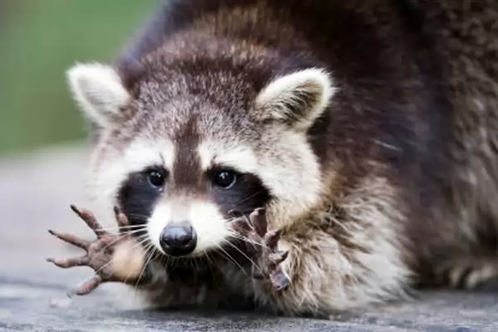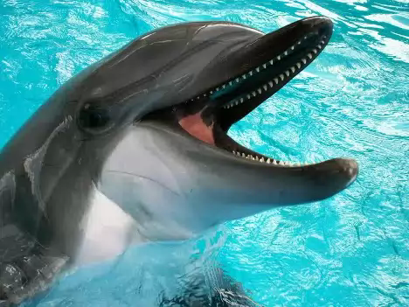

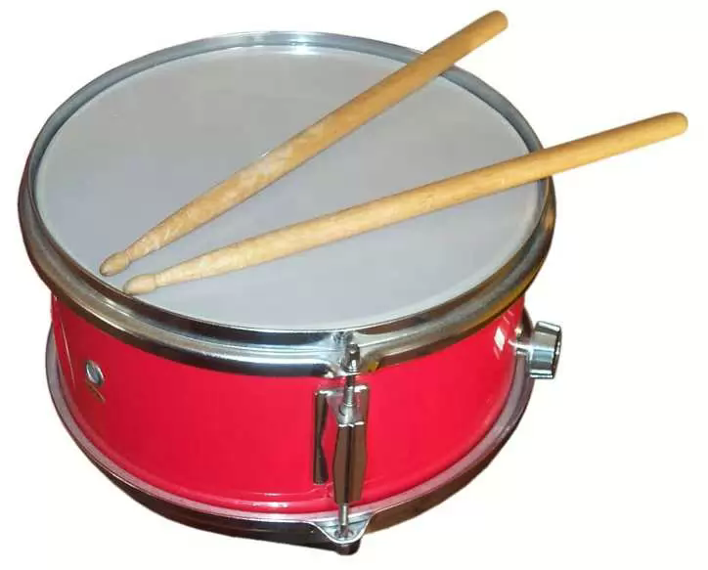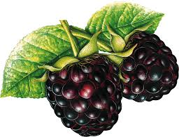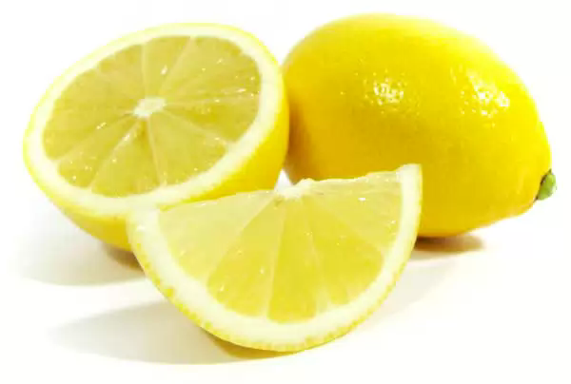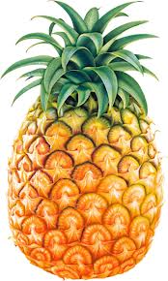

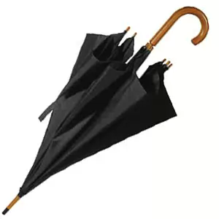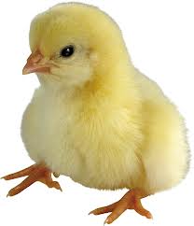
Схема для составления описательного рассказа

